Objetos de Aprendizaje para Implementar en Moodle

Learning Objects to Implement in Moodle

Matilde Reyes Fuentes
Universidad Tecnológica de Xicotepec de Juárez, México
matyr_14@hotmail.com

Resumen
Introducción
La innovación y el desarrollo avanzado de las tecnologías de las información y comunicación en los diferentes aspectos de la vida cotidiana, pero sobre todo en la educación, significa un gran reto que permite grandes cambios en los métodos de enseñanza aprendizaje permitiendo echar mano de herramientas tecnológicas fuera del aula de clases por lo que en el presente documento se describe la importancia del desarrollo y la implementación de los Objetos de Aprendizaje así como la metodología que se implementa para desarrollarlos, así como el análisis de las fases y desarrollo correspondiente en cada una de ellas, creando objetos de calidad y que cumplan con los requerimientos necesarios para que el estudiante pueda adquirir las competencias establecidas por las asignatura.
Objetivo
La implementación de objetos de aprendizaje permitirá que los alumnos tengan un mayor control de sus actividades del material visto en clase y permitirá al docente llevar un control de sus actividades realizadas en clase.
Método
Para la implementación de los objetos de aprendizaje se hace uso de la plataforma Moodle y algunos recursos que proporciona dicha plataforma, además del análisis de algunos softwares que son de utilidad para la creación de objetos de aprendizaje.
Se hablará del caso de estudio en particular, el Área Académica de Tecnologías de la Información y Comunicación de la Universidad Tecnológica de Xicotepec.
El Área Académica de TIC, ha implementado dentro de su EVA diversos cursos de índole académico en modalidad presencial y semi-presencial, de seguimiento tutoral, de estadías y otros pertenecientes al Sistema de Gestión de Calidad; siendo implementada una estructura homogénea dentro de cada uno de los cursos académicos ofertados actualmente en sus Programas de Estudio (TSU en TICASI, TSU en TICMCE e Ing. en TIC).
Resultados
Se implementó un curso de la asignatura de soporte técnico perteneciente al primer cuatrimestre del TSU en TICASI, TSU en TICMCE, en donde se establecieron los objetos de aprendizaje con do recursos de la plataforma Moodle.
Conclusiones
Las plataformas educativas son de gran apoyo en el proceso enseñanza-aprendizaje y proporcionan recursos bastante útiles que permiten que el estudiante sea capaz de obtener las competencias establecidas por las diversas asignaturas, pero es muy importante considerar los estilos de aprendizaje del estudiante para desarrollar el material mas adecuado.
Palabras Clave: EVA, metodología, virtual, Objeto de Aprendizaje.

Abstract
Introduction
Innovation and the advanced development of information and communication technologies in the different aspects of daily life, but especially in education, means a great challenge that allows great changes in teaching-learning methods allowing us to use technological tools outside the classroom so this document describes the importance of the development and implementation of Learning Objects as well as the methodology that is implemented to develop them, as well as the analysis of the phases and corresponding development in each of them they, creating quality objects that meet the necessary requirements so that the student can acquire the competences established by the subject.

Objective
The implementation of learning objects will allow students to have greater control of their activities of the material seen in class and will allow the teacher to keep track of their activities carried out in class.

Method
For the implementation of learning objects, the Moodle platform and some resources provided by the platform are used, as well as the analysis of some softwares that are useful for the creation of learning objects.
The case study will be discussed in particular, the Academic Area of ​​Information and Communication Technologies of the Technological University of Xicotepec.
The Academic Area of ​​ICT, has implemented within its EVA several academic courses in face-to-face and semi-face-to-face mode, of tuition monitoring, of stays and others belonging to the Quality Management System; being implemented a homogeneous structure within each of the academic courses currently offered in their Study Programs (TSU in TICASI, TSU in TICMCE and ICT Engineering).
Results
A technical support course belonging to the first semester of the TSU in TICASI, TSU in TICMCE was implemented, where learning objects were established with resources from the Moodle platform.
Conclusions
The educational platforms are of great support in the teaching-learning process and provide very useful resources that allow the student to be able to obtain the competences established by the different subjects, but it is very important to consider the student's learning styles to develop the material more appropriate.
Keywords: EVA, methodology, virtual, Object of Learning.

Fecha Recepción: Diciembre 2017 Fecha Aceptación: Mayo 2018

Introducción
La plataforma MOODLE actualmente tiene un papel importante en la transferencia de conocimientos ya que puede ser implementada en los sectores empresariales o educativos, sirviendo como base para implementar complementos aplicados a la generación de conocimientos, capacitaciones y evaluaciones, fortaleciendo la capacitación presencial y a distancia.
El LMS (Sistema Gestor de Aprendizaje) comúnmente conocido como MOODLE es un programa que para su funcionamiento adecuado requiere: un sistema operativo, un manejador de base de datos y un servidor web, MOODLE tiene una versión típica, adicional a ella puede instalar complementos que permitan una presentación personalizada y funcionalidades adicionales través de complementos que pueden ser agregados de manera directa de la página oficial de MOODLE o instalados en entorno de administración.
Moodle permite la utilización de diversas actividades y recursos que permiten la creación y diseño de cursos con diversos formatos, dentro de las actividades que se pueden implementar se encuentran los paquetes SCORM que permiten la implementación de objetos de aprendizaje.
Los objetos de aprendizaje (OA) permiten que el estudiante tenga una visión diferentes al texto plano ya que dependiendo de OA que se desarrolle puede contener, texto, audio o video esto hace que el estudiante se mantenga más interesado en la temática que se le muestra, además de que los objetos de aprendizaje pueden desarrollarse tomando en cuenta los diversos estilos de aprendizaje, lo cual hace que el aprendizaje del estudiante sea más completo.
Para desarrollar de manera correcta objetos de aprendizaje es importante regirse bajo un diseño instruccional adecuado además de contar con el software necesario para su desarrollo e implementación, es importante considerar la plataforma en la cual se va a colocar el objeto de aprendizaje para que de esa manera se pueda utilizar el software de desarrollo adecuado que pueda generar los formatos correspondientes a la plataforma en donde será colocado.

Antecedentes
En el área académica de Tecnologías de la Información y Comunicación de la Universidad Tecnológica de Xicotepec de Juárez se utiliza un Aula Virtual (AV), colocada en la plataforma Moodle en donde se han implementado cursos administrativos, tutorales y cursos como apoyo para el proceso enseñanza- aprendizaje.
En dichos cursos que se han implementado se ha establecido una secuencia de contenidos que consta de una bienvenida, la presentación docente, presentación del curso en donde se establece el encuadre de la asignatura y el contenido de las unidades que conforman la asignatura.
Dentro del contenido de las unidas temáticas se ha establecido que se debe de colocar el objetivo de la unidad, lecturas de apoyo, actividades/prácticas, ligas de interés y evaluaciones.
Sin embargo se ha utilizado solo como repositorio de información, en su mayoría se colocan archivos en formato pdf, pptx, docx aún no se han utilizado los paquetes SCORM o los paquetes de contenido IMM que proporciona la plataforma Moodle.

Las plataformas tecnológicas de comunicación actualmente tienen fuerte aceptación en los estudiantes universitarios tan solo veamos el uso de los dispositivos móviles, por lo que el uso de plataformas educativas son una herramienta muy útil en el proceso enseñanza-aprendizaje.

Marco Metodológico
La investigación realizada es cuantitativa, sobre esta Hernández, Fernández y Baptista (2010,
p.10) indican que “el enfoque cuantitativo pretende intencionalmente “acotar” la información (medir con precisión las variables de estudio, tener “foco”)”.
Con respecto a la muestra, es no probabilística ya que se seleccionaron a los estudiantes de primer cuatrimestre de TSU en Sistemas Informáticos y que de acuerdo al plan de estudios están cursando la asignatura de Soporte Técnico.
El estudio consistió en el uso de un objeto de aprendizaje correspondiente a la hoja de asignatura correspondiente, el material se utiliza en dos grupos uno de sistema escolarizado y el otro en un grupo semi presencial.
Para la conceptualización, elaboración y valoración del material, se realizaron los siguientes procedimientos:
- Se eligió la asignatura debido a que es una asignatura en su mayoría práctica por lo cual se pretende analizar el resultado obtenido de acuerdo a las dos modalidades.
- Se tomaron en consideración las características del objeto de aprendizaje, por lo cual se realizó un análisis de objetos de aprendizaje
- Un especialista del tema elaboró los textos explicativos, ejemplos y ejercicios de autoevaluación.
- Los contenidos fueron revisados y analizados se realizaron las correcciones necesarias
- Se maquetó en un software compatible con la plataforma MOODLE y que cumpliera con los lineamientos de los OA.
- El OA es colocado en el entorno y se configura para su correcta visualización.

Marco Teórico
Plataformas Virtuales

Actualmente existen muchas LMS disponibles para ser implementadas que no tienen ningún costo y que tienen las capacidades necesaria para soportar gran cantidad de usuarios además de proporcionar las herramientas necesarias para mostrar los contenidos de cursos y permitir la adecuada comunicación entre los participantes y el facilitador con la finalidad de apoyar el aprendizaje colaborativo. Quizás el cambio más importante que introducen las Tecnologías de la Información y la Comunicación (TIC) en la sociedad actual es que amplían enormemente las fuentes de información, haciendo más accesible, en teoría, la información a toda la sociedad y a todas las culturas. (Prendes y Castañeda, 2010, pág. 97). Esto ayuda a que en cualquier ambiente económico-social se pueda tener la capacitación o el aprendizaje virtual, facilitándole al estudiante poder trabajar desde el lugar en donde se encuentre además de poder hacerlo dentro de sus tiempos de disponibilidad sin establecer horarios específicos
Frecuentemente los objetivos de los proyectos de innovación educativa en las universidades utilizan las tecnologías como medio para desarrollar el proyecto o como objeto de atención prioritario. (Cebrian, 2007, pág. 24). En este caso para la educación virtual es importante el considerar la tecnología con la que cuenta el estudiante y la tecnología necesaria para implementar el LMS así como también el software y hardware necesario para poder generar los objetos de aprendizaje e implementarlos en la plataforma correspondiente.
Una de las plataformas gratuitas y que cuenta con grandes recursos es Moodle, esta plataforma es muy fácil de implementar, permite contener una gran cantidad de usuarios, existen diversas plantillas que permiten tener una muy buena presentación estéticas y de distribución de los bloques que la integran, en cuanto a la administración se refiere es una plataforma relativamente fácil de administrar y para el estudiante es una plataforma bastante intuitiva que le permite navegar con gran facilidad y realizar las actividades y prácticas necesarias,
Moodle
Para la implementación de la plataforma Moodle es necesario realizar la selección del sistema operativo ya sea en Linux o Windows, además del Servidor Web Apache configurado para servir archivos PHP y el manejador de Base de Datos MySQL.
Para desarrollar el objeto de aprendizaje a implementar en el curso de la plataforma Moodle es necesario:
- Construir el paquete para que el alumno pueda visualizar el ejemplo… ,
  - Establecer el material del contenido
  - Determinar las vistas
  - Elegir elementos de la hoja de trabajo del estudiante
  - Instrucciones para el alumno
- Elaboración de las evaluaciones estableciendo:
  - Enunciado
  - Respuesta
  - Guardar respuesta
- Establecer los paquetes correspondientes que se utilizarán para colocarlos en Moodle
- Integración del objeto de aprendizaje sincronizándolo con la herramienta

Diseño Instruccional
Las características propias de cada estudiante son un factor determinante en la construcción del conocimiento (…) (Velazco, 2012, pág. 303). Por lo cual es necesario implementar un modelo de diseño instruccional en el cual siga como guía a los profesores para sistematizar el proceso de desarrollo de las actividades de interés académico y formativo.
Existe una gran cantidad de diseños instruccionales sin embargo en este documento se tratara solo el diseño instruccional ADDIE.

ADDIE es el acrónimo del modelo, atendiendo a sus fases:
• Análisis. El paso inicial es analizar el alumnado, el contenido y el entorno cuyo resultado será la descripción de una situación y sus necesidades formativas.
• Diseño. Se desarrolla un programa del curso deteniéndose especialmente en el enfoque pedagógico y en el modo de secuenciar y organizar el contenido.
• Desarrollo. La creación real (producción) de los contenidos y objetos de aprendizaje basados en la fase de diseño. Implementación. Ejecución y puesta en práctica de la acción formativa con la participación de los alumnos.
• Evaluación. Esta fase consiste en llevar a cabo la evaluación formativa de cada una de las etapas del proceso ADDIE y la evaluación sumativa a través de pruebas específicas para analizar los resultados de la acción formativa.
De esta manera el seguimiento en conjunto con todos los aspectos anteriores se complementa el diseño del curso, el desarrollo del material y el seguimiento realizado al curso para cumplir con los objetivos establecidos.
La importancia de que los cursos se encuentren bien estructurados es debido a que una competencia refleja el saber hacer mediante la acción en un contexto de desempeño. (López, 2013, pág. 38).que quiere decir que se tiene que comprobar que el estudiante realmente está alcanzando la competencia establecida y cuenta con los suficientes conocimientos para desempeñar las actividades correspondientes.
Una vez establecido el diseño instruccional se procede con la creación del material didáctico en donde se desarrollan los objetos de aprendizaje de acuerdo a las necesidades y objetivos que se cubrirán.

Objetos de Aprendizaje
Existen múltiples definiciones de lo que es un objeto de aprendizaje una de ellas establecida por Álvarez y Muños dice que (…) cualquier recurso digital que puede ser reutilizado para apoyar el aprendizaje y valida nuevas informaciones (Álvarez y Muñoz, 2011, pág. 23). a través de las plataformas virtuales se implementan dichos objetos para cumplir su objetivo y que el estudiante pueda adquirir los conocimientos o la competencia establecida.

Los objetos de aprendizaje permiten tener una breve revisión en base al diseño instruccional para orientarse a la sistematización del desarrollo de materiales didácticos
Que sirven como la base para el proceso de la enseñanza-aprendizaje. Por lo cual es de suma importancia el conocer el cómo deben de crearse y analizar y determinar cuáles son los componentes que lo integran, con la finalidad de darles la utilidad adecuada para lograr los fines para los cuales fueron diseñados.

Para el desarrollo de los objetos de aprendizaje es indispensable desarrollar una guía de diseño que le permitirá crear un estándar de diseño y posterior a esto se puedan realizar los objetos de aprendizaje de manera homogénea y determinar cuáles serán las estrategias de uso de manera interdisciplinaria con propósito de cumplir las característica de dichos objetos (…) la posibilidad y aptitud del objeto para poder utilizarlo en otros entornos educativos posibles (…) (Álvarez y Muñoz, 2011, pág. 23), esto quiere decir que podrá utilizar los objetos de aprendizaje en conjunto o como complemento o de otro o que en determinado momento se pueda utilizar el mismo objeto de aprendizaje orientándolo hacia otro contexto o temática educativa diferente.

Los objetos de aprendizaje en base al objetivo y funcionalidad para la que fueron creados es necesario realizar evaluaciones de calidad antes de ser implementado en la plataforma y también debe de ser evaluados una vez concluidos e implementados para tener una retroalimentación sobre el cumplimiento para el cual fueron diseñados.

Existen diversidad de tipos de objetos de aprendizaje y para desarrollarlos es importante considerar que conocimientos son los que deben de adquirir, a quien va a ir dirigido, los conocimientos previos que en su momento se pudiesen tener, todo eso ayudar para que el diseñador pueda interpretar la guía que se está estableciendo el material didáctico.

Otros aspectos importantes también a considerar son los actores que son los encargados de participar en el curso, los escenarios que son las circunstancias en la que se encuentra rodeado el alumno y las funciones que deberán de cumplir así como las tareas que debe realizar la institución o los estudiantes, los instrumentos que serán los medios para conseguir el objetivo y es importante no dejar de lado los aspectos pedagógicos.

Los objetos de aprendizaje actualmente tienen un papel importante en la transferencia de conocimientos y la adquisición de competencias ya que puede ser implementado en los sectores empresariales o educativos, sirviendo como base para implementar complementos aplicados a la generación de conocimientos, capacitaciones y evaluaciones, fortaleciendo la capacitación presencial y a distancia.

Un objeto de aprendizaje (OA) es una herramienta instruccional, que permite que los estudiantes adquieran conocimientos o competencias; y una de sus características principales es que están basados en el paradigma de cómputo orientado a objetos, el cual se refiere a crear componentes o módulos que puedan ser reutilizables en otros programas.

“Una razón para utilizar esta tecnología es que las características de los OA se heredan, es decir, si se toman dos objetos de aprendizaje y se juntan lo que se obtiene es un nuevo OA, esto evita que los profesores vuelvan a crear recursos de aprendizaje que ya existen y, además, les da la oportunidad de distribuir lo que ellos generan”. [Peniche, 2011].

Recursos utilizados de Moodle
Un paquete SCORM es una colección de archivos que están empaquetados de acuerdo al stándard acordado para objetos de aprendizaje. El módulo de actividad SCORM permite que los paquetes SCORM o AICC se suban como un archivo ZIP y se añadan al curso.
El contenido generalmente se muestra sobre varias páginas, con navegación entre ellas. Hay varias opciones para mostrar contenidos; en ventana emergente, con una tabla de contenidos, con botones de navegación, etc. Las actividades SCORM generalmente incluyen preguntas, con calificaciones que se guardan en el libro de calificación.
Las actividades SCORM pueden usarse
- Para presentar animaciones y contenido multimedia
- Como herramienta de evaluación

Un paquete de contenidos IMS es una colección de archivos que están empaquetados de acuerdo a un stándard acordado, de forma tal que puede ser re-utilizado en diferentes sistemas. El módulo de paquete de contenidos IMS permite que dichos paquetes de contenidos se suban como un archivo ZIP y se añadan al curso como recurso.

El contenido generalmente se muestra en varias páginas, con navegación entre estas páginas. Hay varias opciones para mostrar el contenido en ventana emergente, con un menú de navegación por botones, etc.
Un paquete de contenidos IMS puede usarse para presentar animaciones y contenidos multimedia.

Resultados
Se analizaron metodologías de implementación de cursos virtuales, se analizó el diseño instruccional, se analizó y selecciono la metodología para el desarrollo de los objetos de aprendizaje, se analizaron otras herramientas web 2.0 que fueron revisadas son las siguientes: herramientas de comunicación sincrónicas, herramientas de comunicación asincrónicas, herramientas para buscar y procesar información, herramientas para trabajo en la nube, herramientas específicas para la educación.
n el desarrollo del objeto de aprendizaje se estableció:
El título, en este caso se trata de comunicar de una manera asertiva el tema a tratar por lo cual se tomaron los títulos de cada unidad temática.
Introducción, da pauta a la contextualización del aprendizaje de tal manera que se le dio a conocer al estudiante a grandes rasgos lo que estaría aprendiendo con dicho objeto y asociando con el conocimiento previo.
Propósito educativo, es estableció de forma clara la competencia que se pretende alcanzar al utilizar el objeto de aprendizaje, dándole a conocer al estudiante lo que será capaz de realizar al terminar la interacción con el objeto de aprendizaje.
Contenidos, se establece el contenido teórico y las actividades a realizar de acuerdo a los objetivos que se pretenden alcanzar, se establece lo que es una actividad introductoria en donde se le da la pauta a interesarse en el tema y querer interactuar con el objeto de aprendizaje, se establece una actividad intermedia en donde se promueven los aspectos formativos, como actividad final se promueve una reflexión referente al tema y la evaluación correspondiente.
En cuanto a la metodología ADDIE que se utilizó se realizó lo siguiente de acuerdo a sus fases:
Análisis:
Se realizó la evaluación de las necesidades que se pretendían cubrir
Se realizó la identificación del problema a cubrir
Se analizaron las tareas a realizar
Diseño:
Se escribieron los objetivos establecidos tanto por la asignatura como por las unidades temáticas
Se desarrollaron los temas a mostrar a los estudiantes
Se establecieron las instrucciones que se presentarían de acuerdo al modelo educativo
Se identificaron los recursos a utilizar
Desarrollo
Se trabajó con el desarrollo del programa a desarrollar
Se desarrollaron los ejercicios prácticos
Se desarrolló el ambiente de aprendizaje
Implementación
Se colocó el objeto de aprendizaje en la plataforma para ser utilizado
Evaluación
Se realizará la evaluación de acuerdo al tiempo utilizado
Se realizará la implementación de la evaluación
Se realizará una encuesta a los estudiantes para conocer su opinión sobre el objeto de aprendizaje establecido
Se realizara la revisión de las actividades realizadas.

Además se tienen establecidos dos cursos uno de Soporte Técnico para estudiantes de primer cuatrimestre de sistema escolarizado y otro curso de Soporte Técnico para estudiantes de sistema semi presencial, como herramienta de desarrollo se utilizó exelearning, y se utilizó captive, así como también se utilizó la actividad de paquete SCORM y el recurso de paquete de contenido IMS.

El curso se ha establecido en la plataforma Moodle colocando una etiqueta acorde a la asignatura que se presenta, Figura 1.
Figura 1. Curso Soporte Técnico
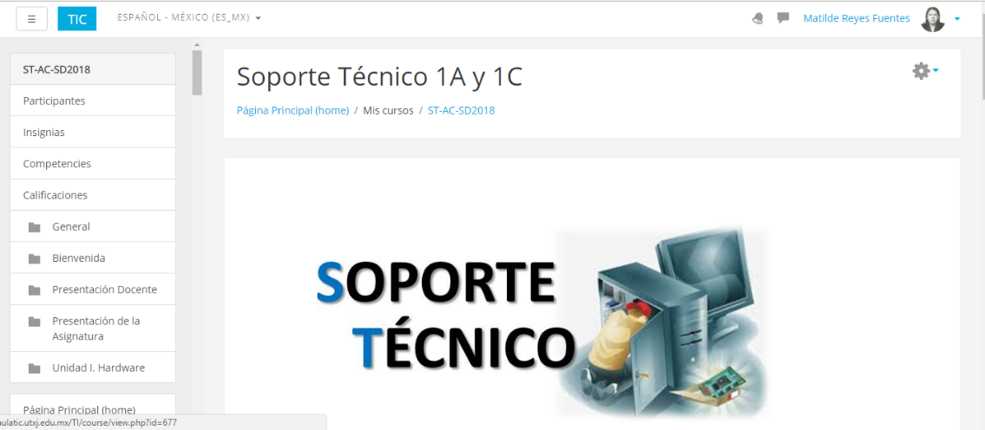

Fuente: Plataforma Institucional Área Académica TIC

El formato del curso que se utiliza es en rejilla como se muestra en la figura 2, en donde la estructura que tiene el curso con respecto al contenido es la Bienvenida al curso, la presentación docente, la presentación de la asignatura y las unidades correspondientes a la asignatura.

Figura 2. Formato de Curso
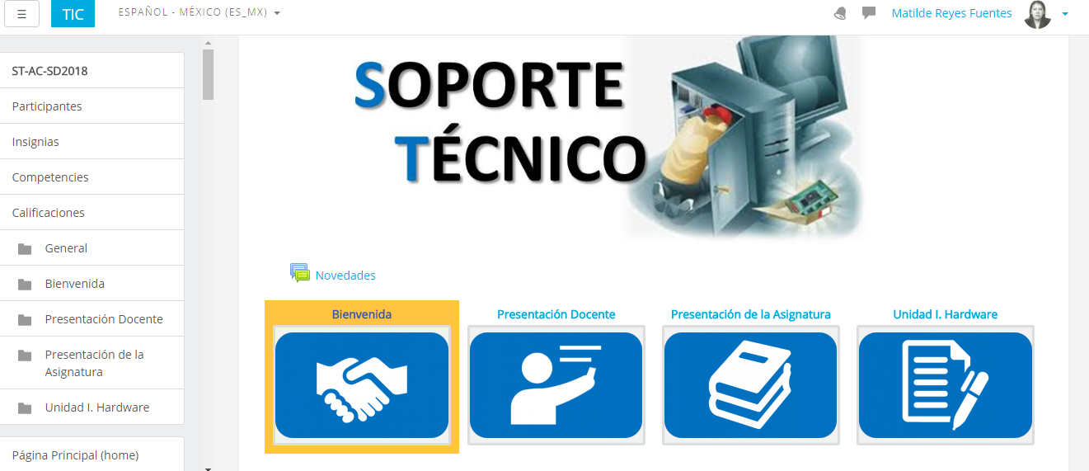

Fuente: Plataforma Institucional Área Académica TIC

Como Bienvenida se muestra un mensaje en donde se le da a conocer a grandes rasgos al estudiante de que va a tratar el curso Figura 3.
Figura 3. Bienvenida

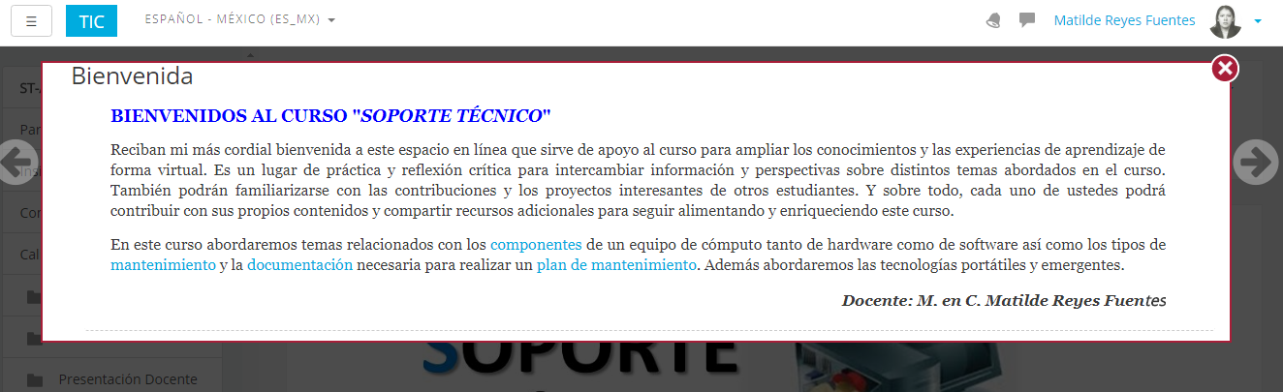

Fuente: Plataforma Institucional Área Académica TIC

En la figura 4 se muestra la presentación de la asignatura en donde se le da a conocer al estudiante la finalidad que tienen la asignatura, la competencia que se alcanzará, las horas que conforman la asignatura, el desglose de las unidades y algo muy importante la forma en la cual se realizará la evaluación en donde se coloca la ponderación por unidades y los aspectos a evaluar de acuerdo al modelo de las Universidades Tecnológicas.

Figura 4. Presentación de la Asignatura
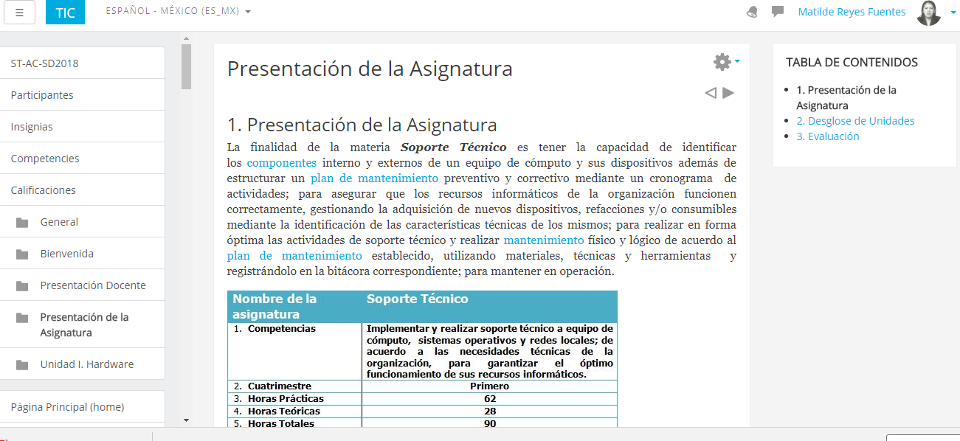

Fuente: Plataforma Institucional Área Académica TIC

En la figura 5 se muestra el contenido de la presentación docente en donde se estable da a conocer un poco de la trayectoria del docente, el horario que se tiene de disponibilidad para asesorías y algunos otros medios de comunicación que podrán utilizarse para revisiones o solución de dudas.

Figura 5. Presentación Docente
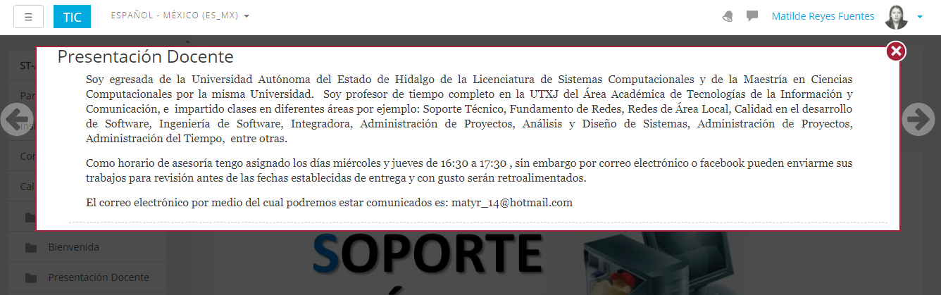

Fuente: Plataforma Institucional Área Académica TIC

En cuanto al contenido de la unidad se implementaron los objetos de aprendizaje inicialmente como se muestra en la figura 6, en donde se puede realizar la revisión de los números de intentos, calificación y se puede accesar al objeto de aprendizaje

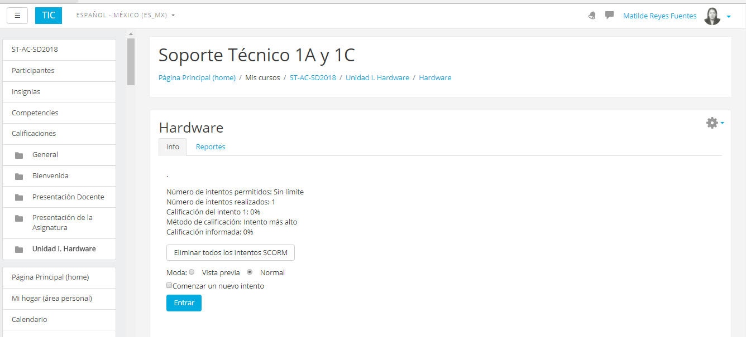
Figura 6. Acceso al Objeto de Aprendizaje
Fuente: Plataforma Institucional Área Académica TIC

Una vez ingresando muestra el botón de comenzar y como lo muestra la figura 7, se muestra el temario correspondiente, el objetivo que se tiene para cumplir y el contenido del material correspondiente a esa unidad.

Figura 7. Contenido del Objeto de Aprendizaje
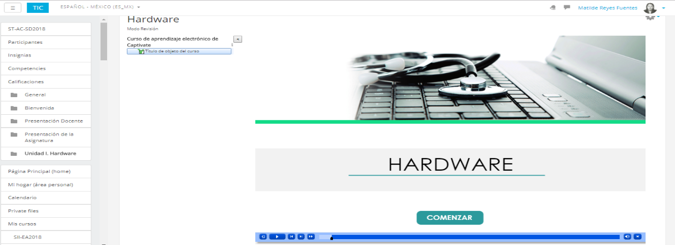

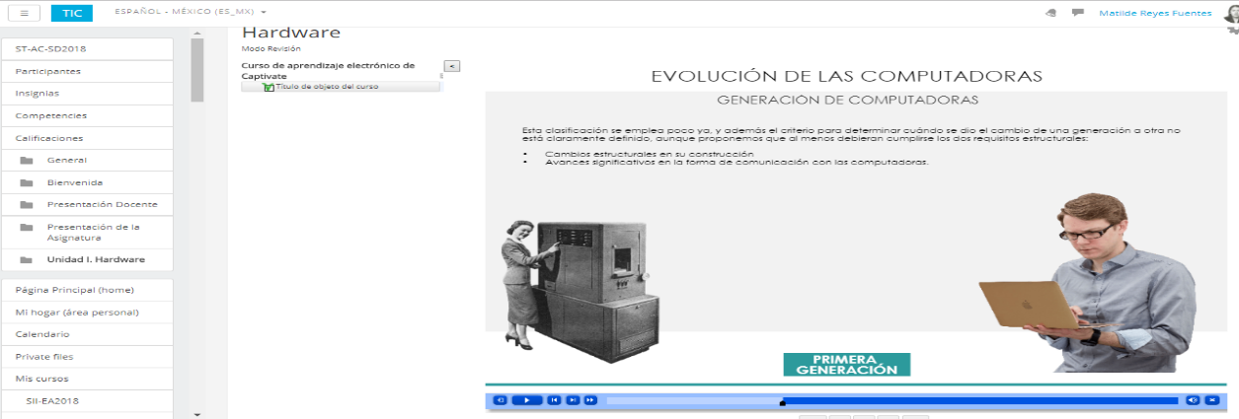
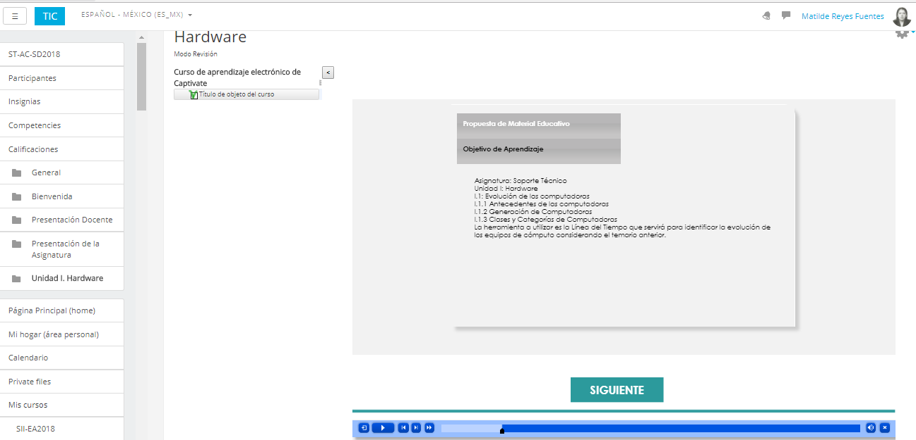

Fuente: Plataforma Institucional Área Académica TIC

También se realizó un objeto de aprendizaje que le serviría al estudiante para reforzar conocimientos con respecto al material revisado, la figura 8, muestra un Quiz implementado, en donde se establece una serie de preguntas y se le permite la navegabilidad para poder moverse a su consideración en el objeto además de que proporciona una retroalimentación con respecto a su resultado.
Figura 8. Quiz

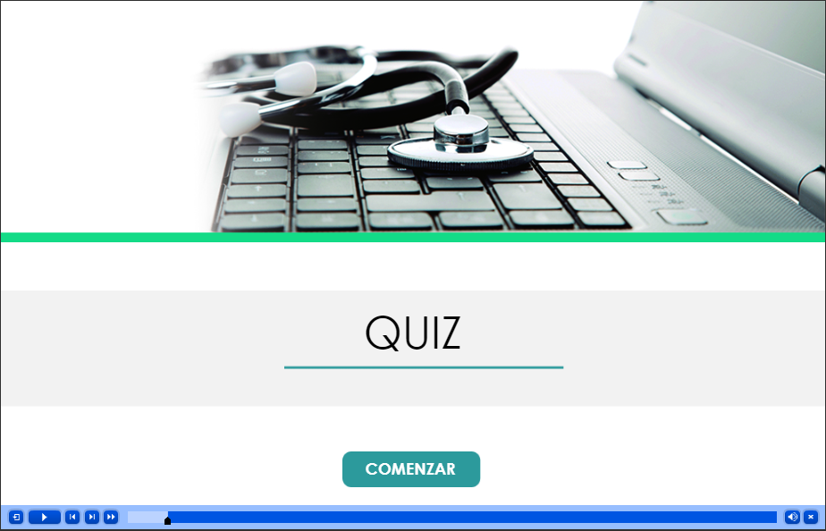
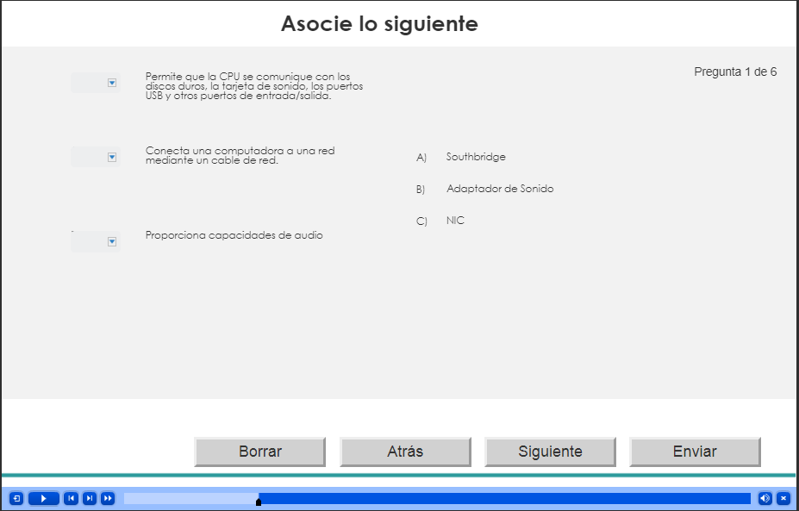

Fuente: Plataforma Institucional Área Académica TIC

De la misma forma se utilizó un paquete SCORM figura 9 para mostrar información de software pero en este caso utilizando exelearning para su desarrollo, la presentación del objeto de aprendizaje es diferente.
Figura 9. Objeto de aprendizaje
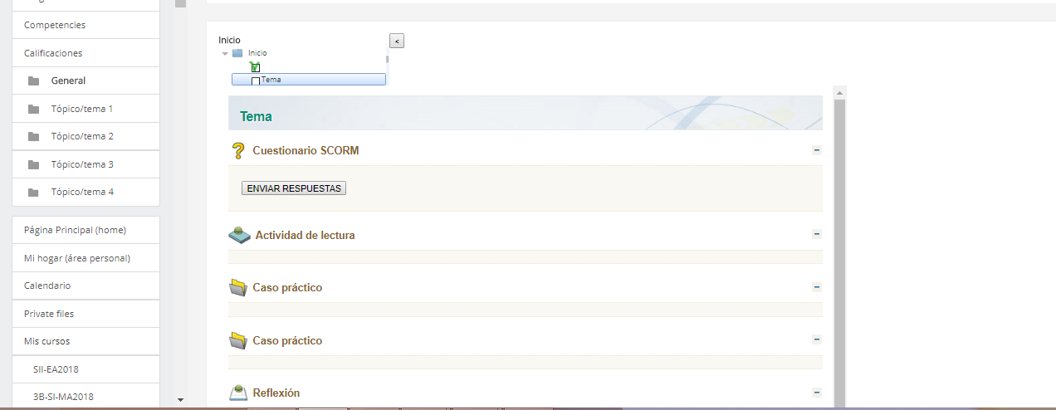

Fuente: Plataforma Institucional Área Académica TIC

En la figura 10 se muestra un paquete contenido IMS con contenido de otro objeto de aprendizaje.

Figura 10. Paquete IMS
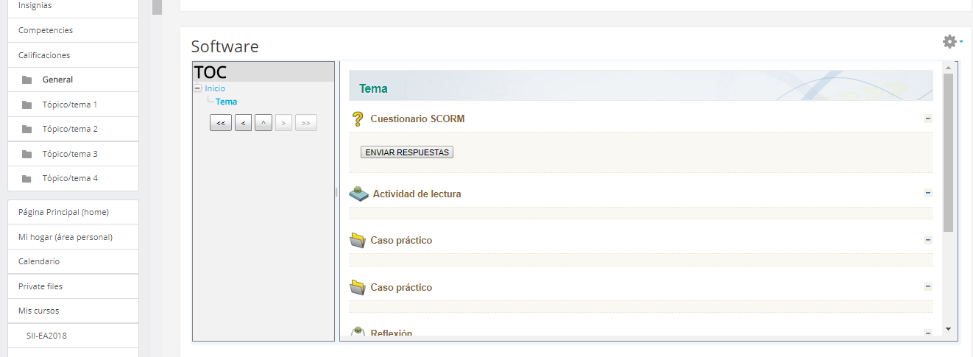

Fuente: Plataforma Institucional Área Académica TIC

Hasta el momento se tiene estructurado de esa forma los objetos de aprendizaje para la asignatura de soporte técnico sin embargo aún hace falta pulir aún más el contenido y analizar los resultados obtenidos por parte del estudiante con la finalidad de tener una opinión sobre qué les pareció el curso pero sobre todo analizar el efecto que se tiene con el apoyo de la plataforma y de los objetos de aprendizaje para reutilizarlo o en su defecto mejorarlos.

Trabajos Futuros

Aún se tiene pendiente implementar la herramienta para obtener una retroalimentación por parte del estudiante sobre el contenido del curso, el seguimiento del docente y la presentación del material, instrucciones, redacción, secuencia de los objetos de aprendizaje planteados en el curso.
Además de la implementación de objetos de aprendizaje se trabajara con la implementación de un objeto de aprendizaje que permita emitir una calificación directamente al sistema de calificaciones de Moodle.

Debido a que se está trabajando con la plataforma Moodle se pretende trabajar con algunos plugins adicionales como por ejemplo con Geogebra y con wiris esto debido a que una de las asignaturas que en todos los niveles educativos causa gran dificultad como son las matemáticas, se hacen bastante tediosas solo en un pizarrón se pretende que el estudiante a través de la plataforma y estos plugins puedan tener una experiencia de aprendizaje diferente.

Conclusiones

Al desarrollar un objeto de aprendizaje es necesario enfatizar el aspecto pedagógico sobre el tecnológico, de tal manera que se busquen estrategias de constructivistas de aprendizaje en el estudiante basándose en las competencias que se pretenden alcanzar y llegar a soluciones de aspectos prácticos que afecten al estudiante de manera real.

Las plataformas de aprendizaje virtual actualmente son una herramienta de gran utilidad que permiten crear espacios de aprendizaje en Internet, con una amplia gama de funcionalidades al servicio de distintos tipos de enseñanza y aprendizaje. Son sistemas o aplicaciones software, principalmente LMS, orientados a la creación y gestión de diversos tipos de enseñanza aprendizaje y por supuesto a los diferentes procesos de aprendizaje, estas plataformas cuentan con herramientas y recursos que permiten que pueda existir comunicación entre los participantes y el docente o entre los mismos participantes, pero sobre todo cuenta con recurso que permiten la implementación de objetos de aprendizaje que permite que al estudiante se le haga más atractivo el curso ya que en muchas ocasiones sucede que se pierde el interés al estar revisando siempre el curso en el mismo formato, el hecho de estar leyendo documento hace tedioso el aprendizaje, sin embargo los objetos de aprendizaje dan otra visión sobre el contenido y también permite al docente darle un mayor seguimiento al estudiante al revisar los intentos y revisiones que se han hecho al objeto de aprendizaje y mostrar los reporte tanto textuales como de manera gráfica del seguimiento que el estudiante ha realizado del material presentado, aún están pendientes la revisión de alguno plugins que se puedan agregar a la plataforma Moodle para darle un mayor aprovechamiento.

Referencias
Álvarez Rodríguez, F. J., & Muñoz Arteaga , J. (2011). Avances en Objetos de Aprendizaje Experiencias de redes de colaboración en México. México: DGDU.
Bernal Zamora, L., & Ballesteros Ricaurte, J. A. (2016). Metodologia para la construcción de objetos virtuales de aprendizaje, apoyada enrealidad aumentad. Sophia, 4-12.
Cebrián de la Serna, M. (2007). Enseñanza virtual para la innovación universitaria. España: Narcea.
Chan , M. E., & González, S. (2007). Aspectos pedagógicos de los Objetos de Aprendizaje. UDG Virtual-Universidad Autónoma de Aguas Calientes, México.
Colombia Aprende La Red del Conocimiento . (2005). Obtenido de Colombia Aprende La Red del Conocimiento : http://colombiaaprende.edu.co/html/directivos/1598/article-99368.html
Guardia, L. (2000). El diseño formativo: un nuevo enfoque de diseño pedagógico de los materiales didácticos en soporte digita. En J. M. Duart, & A. Sangra, Aprender en la Virtualidad (págs. 171-188). España: Gedisa SA.
Guàrdia, L., & Sangrà, A. (2005). Diseño instruccional y objetos de aprendizaje; hacia un modelo para el diseño de actividades de evaluación del aprendizaje online. RED - Revista de Educación a Distancia, Monográfico, 1-14.
Hernández , R., Fernández, C., & Baptista , P. (2010). Metodología de la Investigación. México: Mc Graw Hill.
Hernández, R., Fernández, C., & Baptista, P. (2010). Metodología de la Investigación . México: Mc Graw Hill.
IEEE. (2002). Learning Object Metadata. Obtenido de Learning Object Metadata: http://ltsc.ieee,org/wg12/
López Carrasco, M. A. (2013). Aprendizaje, Competencias y TIC . México: Pearson.
Prendes Espinoza, M. P., & Castañeda Quintero, L. (2010). Enseñanza Superior, profesores y TIC Estrategias de evaluación, investigación e innovación educativa (Primera ed.). Sevilla: MAD, S.L.
Sanz, J., Dodero, J., & Sánchez, S. (2010). Determinando la relevancia de los recursos educativos abiertos a través de la integración de diferentes indicadores de calidad. Revista de Universidad y Sociedad del Conocimiento (RUSC), 8(2), 46-60.
Tiscareña , A., López, A., & Ramírez , M. (2011). Objeto de aprendizaje abierto orientado a desarrollar la competencia en el manejo del inglés. EDUTEC, Revista Electrónica de Tecnología Educativa(36), 1-11.
Velazco Sánchez, E. R. (2014). Tecnologías de la Información y la Comunicación para la Innovación Educativa. Perfiles educativos, 36(144).

